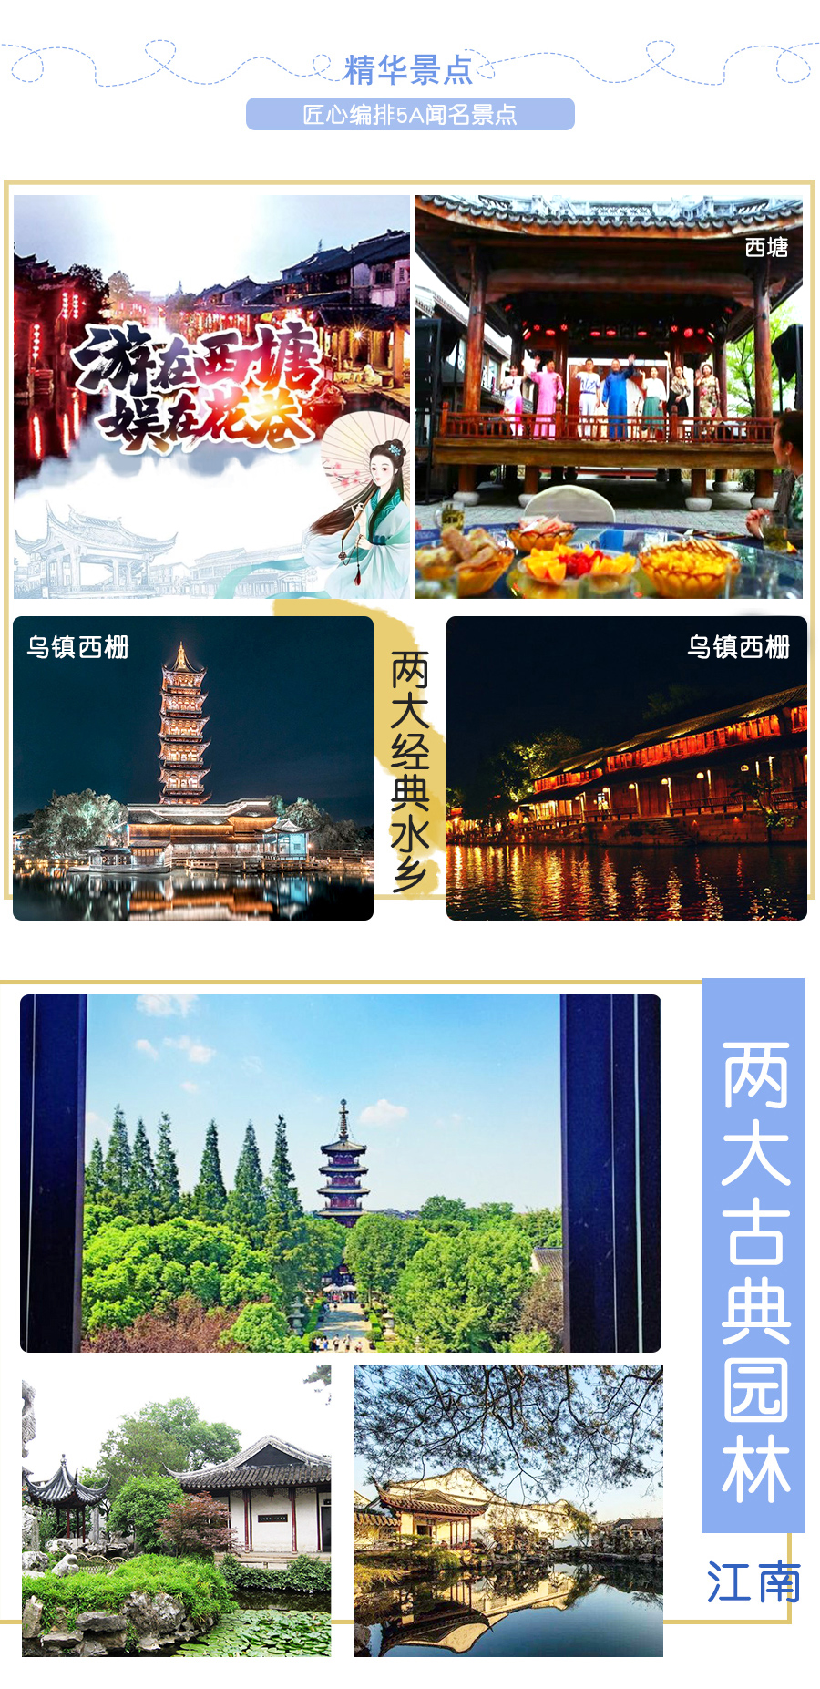
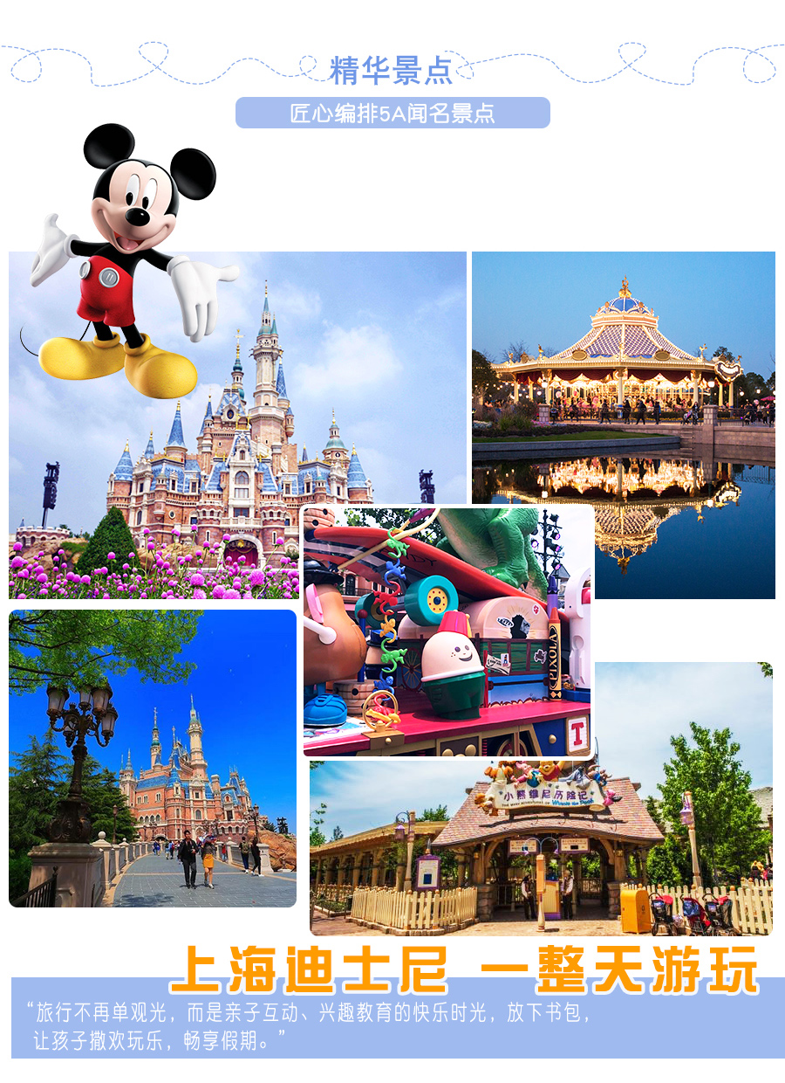
醉爱江南＆醉江南系列
【度假迪士尼-上苏杭·西塘西湖西栅·双园林+双水乡5日】
——夜宿乌镇、西塘，感受古镇和园林的经典魅力
行程特色：情迷西塘、爱在乌镇，来过就未曾离开！
★玩转迪士尼乐园：米奇大街、奇想花园、梦幻世界、探险岛、宝藏湾和明日世界。
★深度体验：夜宿两晚水乡古镇（景区外），尽享小桥流水的古镇生活。
★江南两大经典水乡：生活着的千年古镇--【西塘】和世界级度假小镇—【乌镇.西栅】。
★江南两大古典园林：中国四大古典名园之一--【留园】 和 千年古刹—【寒山寺】。
★江南精华三西：【西湖】、【西塘】、【乌镇.西栅】，让您的江南不枉此行。
★纯玩无购物，绝不进博物馆之类的购物店，尽情享受旅途乐趣！
★赠送三重惊喜*臻享礼遇：
- 礼遇一：乌镇升级一晚4钻酒店
- 礼遇二：赠送享游【雷峰塔】景区
- 礼遇三：赠送西塘酒吧券
【行程内容】：
日期 | 详细行程内容 | 用餐 | 酒店
D1 | 成都AIR上海 来吧！请跟随我们一起走进江南！  请各位贵宾自行前往成都双流国际机场，我们的工作人员会为您办理好登机手续，乘机抵达上海机场，导游接机后，送至酒店休息或自由活动。  导游服务：  导游人员最晚会在您出行前一天20:00之前，短信或电话通知您华东旅游的相关事宜，请您保持订单中提供的手机号码随时畅通。（如超过20:00没有接到导游人员的通知，请您及时致电，谢谢！）  接站服务：  因散客拼团，每批游客的火车/航班抵达时间不同，抵达后需要等候1-2小时班车前往酒店，请提前同游客做好解释工作（如不愿等待的，我们可以提供有偿的接站服务：250元/趟-小轿车）。  【参考酒店】 东方酒楼，途客中国，寰源，新爵皇家酒店浦东机场店，夏洛特精品酒店，锦江品尚，星程酒店，迪航精品，珮枫·沃慕酒店，万信酒店，万信慧选或同等级酒店 | 自理 | 上海
D2 | 上海—苏州—乌镇  早餐后，车赴“中国园林之城”苏州，游览中国四大古典名园之一--【留园】（游览时间不少于60分钟）：以独创一格、收放自然的精湛建筑艺术而享有盛名. 观赏留园三绝：冠云峰、楠木殿、鱼化石，与苏州拙政园、北京颐和园、承德避暑山庄并称中国四大名园。游千年古刹—【寒山寺】，听钟声、消烦闹、智慧长、菩提生观枫桥外景，铁岭关，京杭大运河等，亲身体会唐代大诗人张继所描写《枫桥夜泊》“月落乌啼霜满天，江枫渔火对愁眠。姑苏城外寒山寺，夜半钟声到客船”的美景。因唐代诗人张继的名诗《枫桥夜泊》中“姑苏城外寒山寺、夜半钟声到客船”一句而闻名天下。车赴桐乡，游览世界遗产级的休闲度假小镇——【乌镇·西栅景区】（自由活动）：夜游西栅和白天是完全不同的感受，每当夜幕降临，景区内精心布置的灯光会将整个西栅勾画得晶莹剔透。温暖的灯光倒影在水面上，拍出的照片有种灵动之美。如诗如画的秀美水乡，如梦似幻的迷人夜色，花样百出的创意小店，风格各异的酒吧茶馆，似水年华的美好回忆，一个小资情调满满的度假景区，让我们远离了尘世的喧嚣，安然隐居在诗与画的意境里，能够尽享这片刻的恬静与优雅，晚餐自行品尝古镇美食。  美食推荐：定胜糕、红烧羊肉、白水鱼、臭豆干、熏豆茶、乌镇酱鸭  推荐餐厅：民国时代特色主题餐厅、锦记糕点铺、茅老太臭豆腐、书生羊肉面、三百酒坊、吴妈混沌、小麻子萝卜丝饼。  【参考酒店】 南栅客栈、真卿别苑、 花好月圆、冠峰大酒店、幕家、麦哈牧酒店等同级酒店 | 早：含  中：团队餐  晚：自理 | 乌镇外或桐乡
D3 | 乌镇—杭州—西塘  早餐后，车赴“人间天堂”杭州游览【西湖风景区】(游览时间不少于60分钟)，景区是一处以秀丽清雅的湖光山色与璀璨丰蕴的文物古迹和文化艺术交融一体的国家级风景名胜区，总有些地方可以慢一点，再慢一点；一个悠闲的地方，漫步苏堤，您还可以游览花港观鱼，远眺雷峰塔、三潭印月等。品尝杭州龙井御茶宴。  推荐自费景点：“以杭州的历史典故、神话传说为基点，融合世界歌舞、杂技于一体”大型歌舞【宋城千古情+宋城主题公园】自费320元/人。  车赴嘉善，游览“生活着的千年古镇”—【西塘】（自由活动），夜幕之下，沿着烟雨长廊，漫步在西塘夜色之中，一边是静静的西塘夜色，一边是热闹的夜生活。灯火阑珊下，你会看到千年西塘的历史足迹。晚餐自理，餐后可以在酒吧街欣赏驻唱歌手的轮流演出。  赠送：1.赠送享游【雷峰塔】景区 2.赠送西塘酒吧券  【参考酒店】 维也纳、 诗韵、西塘中享、 博旭、设计2046、西塘衡隆酒店或同级特色酒店 | 早：含  中：团队餐  晚：自理 | 西塘内或西塘外
D4 | 上海迪士尼乐园一日游  早餐后车赴上海，游览上海迪士尼乐园，自由活动，迪士尼为所有年龄层的游客呈现令人流连忘返的神奇体验，您将可以探索一个前所未有的神奇世界，每个人都能在这里点亮心中奇梦。这就是上海迪士尼乐园，充满创造力、冒险精神与无穷精彩的快乐天地。您可在此游览全球最大的迪士尼城堡——奇幻童话城堡，探索别具一格又令人难忘的六大主题园区：米奇大街、奇想花园、梦幻世界、探险岛、宝藏湾和明日世界。  全天不含餐，自行品尝世界各地美食。  【参考酒店】东方酒楼，途客中国，寰源，新爵皇家酒店浦东机场店，夏洛特精品酒店，锦江品尚，星程酒店，迪航精品，珮枫·沃慕酒店，万信酒店，万信慧选或同等级酒店 | 早：含  中：自理  晚：自理 | 上海
D5 | 上海AIR成都  早餐后车赴上海，游览上海迪士尼乐园，自由活动，迪士尼为所有年龄层的游客呈现令人流连忘返的神奇体验，您将可以探索一个前所未有的神奇世界，每个人都能在这里点亮心中奇梦。这就是上海迪士尼乐园，充满创造力、冒险精神与无穷精彩的快乐天地。您可在此游览全球最大的迪士尼城堡——奇幻童话城堡，探索别具一格又令人难忘的六大主题园区：米奇大街、奇想花园、梦幻世界、探险岛、宝藏湾和明日世界。后根据航班时间送机。  注意事项：  散客拼团，导游需要送不同车次和航班抵达的客人，由于发车或起飞的时间和港口不同，导游会统  一把客人送至火车站或机场，客人会出现2-3个小时的候车或候机时间，请客人理解并配合。（因  上海为国际化大都市，交通情况不稳定，国内出发提前4小时左右赴机场）。接送站则不一定是导  游，需客人自行办理登机牌。 | 早：含  中：自理  晚：自理 | 家
特别说明：行程中遇天气原因，航班取消，道路塌方等自然灾害人力不可抗拒因素，所产生的费用及损失由客人自理。
费用包含：
❶ 交通：
⑴飞机：成都出发往返团队机票（经济舱、机场建设税）若航空公司征收燃油附加费，费用请自理；
⑵用车：空调旅游车（保证一人一座，具体车型以实际出行人数而定，33座以下车型均无行李箱)；
❷ 住宿：
1、上海四星酒店（未挂牌）+两晚水乡古镇外特色酒店(乌镇升级一晚4钻酒店）；
2、酒店不提供自然单间（西塘外或嘉善）;
3、因酒店房型比较固定，所以三人间尽量安排不保证。而且房间稍微拥挤些，加床一般为钢丝床。
❸ 美食：含4早2正餐：自助早，30元/人/正餐，八菜一汤，不足10人菜量种类相应减少。；
❹ 门票：行程中所列景点第一大门票（不含景点第二门票及其它消费。因景点对旅行社实行优惠团队门票政策，团队门票均低于景区挂牌半价，对持有优惠证件的游客则须在参团时告知导游并出示证件，依据具体旅行社团队政策退还差额）；
❺ 导服：当地优秀持证导游服务（不排除部分景区为景区讲解员讲解服务）；
❻ 保险：旅行社责任险。旅行社意外险建议客人购买，请在签合同时注明。注：保险公司对2岁以下和75岁以上老年人不受理，另身体有疾病不适合出行团的请不要参团。老人小孩建议有家人陪同，游览时要结伴而行，小孩请由监护人看管好以免走失；
儿童说明：2-12岁为儿童，只含往返机票、车位费、导游服务、正餐半餐，产生费用请自付景区或酒店。
费用不含：
❶ 旅游意外伤害保险；❷ 个人消费（如酒店内洗衣、电话及未提到的其他服务）；❸ 单间差或加床费用；
❹ 行程不包含的所有项目；❺ 出发地道成都双流机场接送；❻ 因不可抗力因素产生的其他额外费用
温馨提示：旅游出行是一项体育活动，是需要健康的体魄才能进行的。故请每一位客人参团前，评估自己的身体健康状态适合参加本次旅游活动后方可报名参团。因个人既往病史或身体残障，在旅游行程中引起的疾病进一步发作和伤亡，旅行社不承担任何责任，现有的保险公司责任险和意外险条款中，此种情况也列入保险公司的免赔范围。个人有精神类疾病和无行为控制能力的不能报名参团后果自负。
参团须知、安全注意事项及补充约定
迪士尼必备干货-省时利器
【下载上海迪士尼官方APP:可以查看地图、景点预计排队等待时间、娱乐演出时间等一手信息！】
关于快速通行证（Fast Pass）：
①下载并注册迪士尼官方app，安检进入迪士尼景区后点击app上的“获取快速通行证”按钮，扫描门票后的二维码进行获取。
②FP卡底部注明你下次可再申领的时间（一般间隔2个小时左右）,一张门票一个项目只能领取一张FP卡。
③目前FP可以适用的7个景点包括：飞跃地平线/雷鸣山漂流/七个小矮人矿山车/小飞侠天空奇遇/小熊维尼历险记/创极速光轮/巴斯光年星际营救(以景区当日公布为准)。如果领取FP，并在特定时间段体验指定景点，实际排队等候时间只有5-15分钟。
关于表演时间：游玩当日可领取景区的导览图（注明各个表演的详细开始时间），一般烟花表演的时间是晚上的20:00点左右（仅供参考）
迪士尼乐园玩法推荐
①热门项目全覆盖路线：翱翔•飞越地平线领快速通行证 → 创极速光轮 → （适当穿插明日世界主题区的其他项目） → 漫游童话时光 → （适当穿插梦幻世界主题区的其他项目） → 花车巡游 → 加勒比海盗•沉落宝藏之战 → （适当穿插宝藏湾或探险岛其他项目） → 其他项目 → 米奇大街 → 城堡夜光幻影秀
② 刺激惊险路线：创极速光轮 → 喷气背包飞行器 → 金色童话盛典演出 → 七个小矮人矿山车 → 小飞侠天空奇遇记 → 晶彩奇航 → 翱翔•飞越地平线 → 绳索挑战道 → 雷鸣山漂流 → 加勒比海盗—沉落宝藏之战
③ 亲子游路线：漫游童话时光 → 小熊维尼历险记 → 爱丽丝梦游仙境迷宫 → 七个小矮人矿山车快速通行证 → 花车巡游 → 小飞侠天空奇遇记 → 晶彩奇航 → 冰雪奇缘•欢唱盛典演出 →小飞象 → 幻想曲旋转木马 → 米奇大街 → 城堡夜光幻影秀
注意事项：
1、请携带本人有效身份证件（儿童需携带户口本原件），如因个人原因造成无法办理入住手续，自行承担。旅行社不接受未满18周岁、不具备完全民事行为能力的未成年人单独参团，未成年人必须有成年人陪同方可参团。
2、行程内景点各类证件的优惠请提前出示证件并询问导游；推荐的自费景点，如需要使用优惠证件或自带门票，需另外缴纳车位费、导游服务费：100元/点/人。
3、以上行程安排仅供参考，因各种不确定因素影响，在不减少景点的情况下以具体实际情况前后调整为准，如遇人力不可抗拒因素或游客自身原因造成的行程延误或变更，旅行社不承担由此造成的损失和责任，超支费用由游客自理。
旅游期间，如因个人原因中途离团、项目未参加，一律不退。离团期间安全问题由客人自理，并在离团前签订离团证明，如有问题，我社将协助解决，但不承担责任。
4、团队接待质量以您的意见单为准,请仔细填写，并留下联系方式，方便我们回访。如果您不填写意见单，旅行社将视您放弃此项权利并按照无投诉处理；同时旅行社不接受与质量访问单相违背的投诉。
5、火车团节假日期间游客返程只保证抵达目的地，不保证车次及等级，票款按实际算，多退少补。
6、请组团社提醒客人参团前参加旅游意外险,建议60岁以上的老人请提供健康证明。游客在确定自己的身体健康状态适合参加本次旅游活动后方可报名参团，因个人既有病史和身体残障在旅游行程中引起的疾病进一步发作和伤亡，旅行社不承担任何责任，现有的保险公司责任险和意外险条款中，此种情况也列入保险公司的免赔范围。个人有精神疾病和无行为控制能力的不能报名参团。
其他说明：
❶ 因入住宾馆登记需要，所有游客须带好身份证等有效证件；
❷ 以上城市之间的行程及景点时间有可能互调，但不减少景点；因不可抗因素造成些无法游览，只负责退还本社的优惠门票；
❸ 游客因个人原因临时自愿放弃游览、用餐、住宿等，费用一概不退；自费项目任何有效证件均不享受优惠活动；
❹ 此行程仅为参考行程，在不降低接待标准的情况下我社保留调整景点游览顺序和住宿地点的权利！如遇不可抗拒因素(如自然原因、火车票、机票国家政策性调价、或火车、航班延误、取消等）造成的损失，旅行社不承担责任；
❺ 组团社请就包机旅游产品的特殊性对客人进行特别说明，该产品一经签约支付，不得退订，不得变更，不得转让。甲方不得再就此问题要求乙方旅行社进行任何形式的处理和解决。
国内旅游合同补充条款：
购物补充确认书
购物内容：
在此次旅游活动中，依据旅游者自身需要和个人意志，自愿、自主决定，在行程时间安排允许、参加人数足够，且不影响其他旅游者行程安排的情况下，旅行社根据本团旅游者实际需要，安排购物店和旅游自费项目（内容如下表），并承诺旅行社全程绝不强制消费，同时除本补充确认中的购物场所和旅游自费项目外，无其他购物店安排（景区内商店除外）。
1、自费项目：
自费项目明细 | 价格 | 注意事项
宋城千古情表演+宋城主题公园 | 320元/人 | 请理性消费
2、以上陈述推荐项目仅适用本行程，其他消费行为旅行社可以协助办理，但不承担任何责任。
3、本人已详细阅读并充分理解以上所有内容，并愿意在友好、平等、自愿的情况下确认：
旅行社已就上述购物场所和自费项目的特色、旅游者自愿消费事宜及相关风险对我进行了全面的告知、提醒。我经慎重考虑后，自愿前往上述购物场所或自费项目进行购买商品或参观游览，旅行社并无强迫。我承诺将按照导游提醒办理相关消费事宜，并遵循旅行社的提示理性消费、注意自身人身财产安全等事项。

旅游者（签字）： 旅行社（签字/盖章）：
日期： 日期：
提示：如旅游者不同意参加自费项目不应签署本协议，请选择其他旅游产品！

